Тема занятия: «Экосистема. Биогеоценоз».

Задание для группы П-18: прочитать лекцию, выписать в тетрадь основные термины, составить схему искусственного биогеоценоза сада или огорода, сфотографировать и отправить мне на эл.почту: kov.npet@mail.ru
За март по экологии отчитались и имеют оценки обучающиеся: Губанова, Юдина, Новикова, Шибаева, Быстрова, Сизова. А где остальные работы? Учимся дистанционно, делаем задания, не накапливайте, отчитывайтесь ежедневно, по расписанию. Благодарю за взаимопонимание!

Экосистема - это функциональное единство живых организмов и среды их обитания. Основные характерные особенности экосистемы — ее безразмерность и безранговость. Замещение одних биоценозов другими в течение длительного периода времени называется сукцессией. Сукцессия, протекающая на вновь образовавшемся субстрате, называется первичной. Сукцессия на территории, уже занятой растительностью, называется вторичной.
Единицей классификации экосистем является биом — природная зона или область с определенными климатическими условиями и соответствующим набором доминирующих видов растений и животных.
Особая экосистема — биогеоценоз — участок земной поверхности с однородными природными явлениями. Составными частями биогеоценоза являются климатоп, эдафотоп, гидротоп (биотоп), а также фитоценоз, зооценоз и микробоценоз (биоценоз).
С целью получения продуктов питания человек искусственно создает агроэкосистемы. Они отличаются от естественных малой устойчивостью и стабильностью, однако более высокой продуктивностью.
Экологическая система, или экосистема, — основная функциональная единица в экологии, так как в нее входят организмы и неживая среда — компоненты, взаимно влияющие на свойства друг друга, и необходимые условия для поддержания жизни в той ее форме, которая существует на Земле. Термин экосистема впервые был предложен в 1935 г. английским экологом А. Тенсли.
Таким образом, под экосистемой понимается совокупность живых организмов (сообществ) и среды их обитания, образующих благодаря круговороту веществ, устойчивую систему жизни.
Сообщества организмов связаны с неорганической средой теснейшими материально - энергетическими связями. Растения могут существовать только за счет постоянного поступления в них углекислого газа, воды, кислорода, минеральных солей. Гетеротрофы живут за счет автотрофов, но нуждаются в поступлении таких неорганических соединений, как кислород и вода.
В любом конкретном месте обитания запасов неорганических соединений, необходимых для поддержания жизнедеятельности населяющих его организмов, хватило бы ненадолго, если бы эти запасы не возобновлялись. Возврат биогенных элементов в среду происходит как в течение жизни организмов (в результате дыхания, экскреции, дефекации), так и после их смерти, в результате разложения трупов и растительных остатков.
Следовательно, сообщество образует с неорганической средой определенную систему, в которой поток атомов, вызываемый жизнедеятельностью организмов, имеет тенденцию замыкаться в круговорот.
В отечественной литературе широко применяется термин «биогеоценоз», предложенный в 1940 г. B. Н. Сукачевым. По его определению, биогеоценоз — «совокупность на известном протяжении земной поверхности однородных природных явлений (атмосферы, горной породы, почвы и гидрологических условий), имеющая особую специфику взаимодействий этих слагающих ее компонентов и определенный тип обмена веществом и энергией их между собой и другими явлениями природы и представляющая собой внутренне противоречивое диалектическое единство, находящееся в постоянном движении, развитии».
В биогеоценозе В.Н. Сукачев выделял два блока: экотоп — совокупность условий абиотической среды и биоценоз — совокупность всех живых организмов (рис. 1).
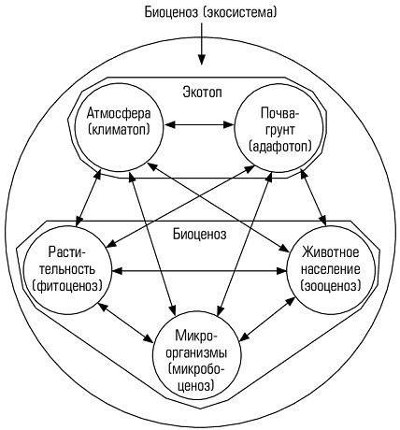
Рисунок 1. Структура биогеоценоза и схема взаимодействия между компонентами
Экотоп часто рассматривают как абиотическую среду, не преобразованную растениями (первичный комплекс факторов физико-географической среды), а биотоп — как совокупность элементов абиотической среды, видоизмененных средообразующей деятельностью живых организмов.
Существует мнение, что термин «биогеоценоз» в значительно большей степени отражает структурные характеристики изучаемой макросистемы, тогда как в понятие «экосистема» вкладывается, прежде всего, ее функциональная сущность. Фактически же между этими терминами различий нет.
Следует указать, что совокупность специфического физико-хи- мического окружения (биотопа) с сообществом живых организмов (биоценозом) и образует экосистему:
Экосистема = Биотоп + Биоценоз.
Равновесное (устойчивое) состояние экосистемы обеспечивается на основе круговоротов веществ. В этих круговоротах непосредственно участвуют все составные части экосистем.
Для поддержания круговорота веществ в экосистеме необходимо наличие запаса неорганических веществ в усвояемой форме и трех функционально различных экологических групп организмов: продуцентов, консументов и редуцентов.
Продуцентами выступают автотрофные организмы, способные строить свои тела за счет неорганических соединений (рис. 2).
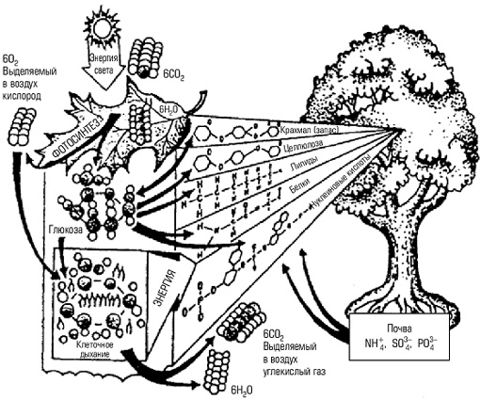
Рисунок 2. Продуценты
Консументы - гетеротрофные организмы, потребляющие органическое вещество продуцентов или других консументов и трансформирующие его в новые формы.
Редуценты живут за счет мертвого органического вещества, переводя его вновь в неорганические соединения. Классификация эта относительная, так как и консументы, и сами продуценты выступают частично в роли редуцентов в течение жизни, выделяя в окружающую среду минеральные продукты обмена веществ.
В принципе круговорот атомов может поддерживаться в системе и без промежуточного звена — консументов, за счет деятельности двух других групп. Однако такие экосистемы встречаются скорее как исключения, например на тех участках, где функционируют сообщества, сформированные только из микроорганизмов. Роль консументов выполняют в природе в основном животные, их деятельность по поддержанию и ускорению циклической миграции атомов в экосистемах сложна и многообразна.
Масштабы экосистемы в природе весьма различны. Неодинакова также степень замкнутости поддерживаемых в них круговоротов вещества, т.е. многократность вовлечения одних и тех же элементов в циклы. В качестве отдельных экосистем можно рассматривать, например, и подушку лишайников на стволе дерева, и разрушающийся пень с его населением, и небольшой временный водоем, луг, лес, степь, пустыню, весь океан и, наконец, всю поверхность Земли, занятую жизнью.
В некоторых типах экосистем вынос вещества за их пределы настолько велик, что их стабильность поддерживается в основном за счет притока такого же количества вещества извне, тогда как внутренний круговорот малоэффективен. Таковы проточные водоемы, реки, ручьи, участки на крутых склонах гор. Другие экосистемы имеют значительно более полный круговорот веществ и относительно автономны (леса, луга, озера и т.п.).
Экосистема — практически замкнутая система. В этом состоит принципиальное отличие экосистем от сообществ и популяций, являющиеся открытыми системами, обменивающимися со средой обитания энергией, веществом и информацией.
Однако ни одна экосистема Земли не имеет полностью замкнутого круговорота, поскольку минимальный обмен массой со средой обитания все-таки происходит.
Экосистема является совокупностью взаимосвязанных энергопотребителей, совершающих работу по поддержанию ее неравновесного состояния относительно среды обитания за счет использования потока солнечной энергии.
В соответствии с иерархией сообществ жизнь на Земле проявляется и в иерархичности соответствующих экосистем. Экосистемная организация жизни является одним из необходимых условий ее существования. Как уже отмечалось, запасы биогенных элементов, необходимых для жизни организмов на Земле в целом и на каждом конкретном участке на ее поверхности, небезграничны. Лишь система круговоротов могла придать этим запасам свойство бесконечности, необходимое для продолжения жизни.
Поддерживать и осуществлять круговорот могут только функционально различные группы организмов. Функционально-экологическое разнообразие живых существ и организация потока извлекаемых из окружающей среды веществ в циклы — древнейшее свойство жизни.
С этой точки зрения устойчивое существование многих видов в экосистеме достигается за счет постоянно происходящих в ней естественных нарушений местообитаний, позволяющих новым поколениям занимать вновь освободившееся пространство.

